Documentație Front-End

Tema proiect - Blog personal

Inspiratie - Social Media

Pentru această aplicație, vom avea o aplicație de social media bazată pe blogging, sau, colocvial, numit we**b logging** (jurnal web). Această aplicație web este inspirată de site-uri precum [Blogger](https://www.blogger.com/about/) și [Wordpress](https://wordpress.com/).

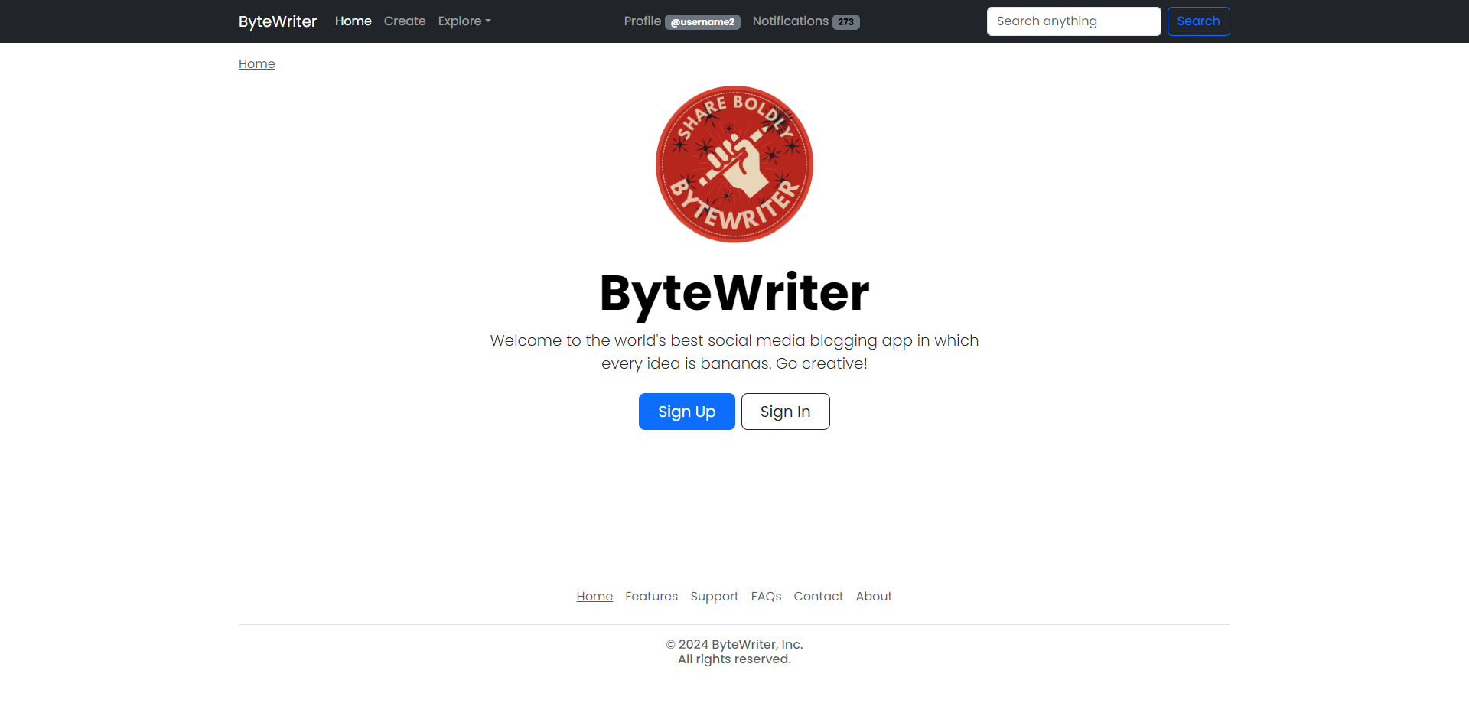

Aplicația va fi focusată pe interacțiuni între utilizatori, prin legătura acestora. Fiecare utilizator se va împrieteni cu un anumit grup de utilizatori pentru a putea primi sugestii de articole din blogurile acestora, pe pagina **Friends’ Blogs**.

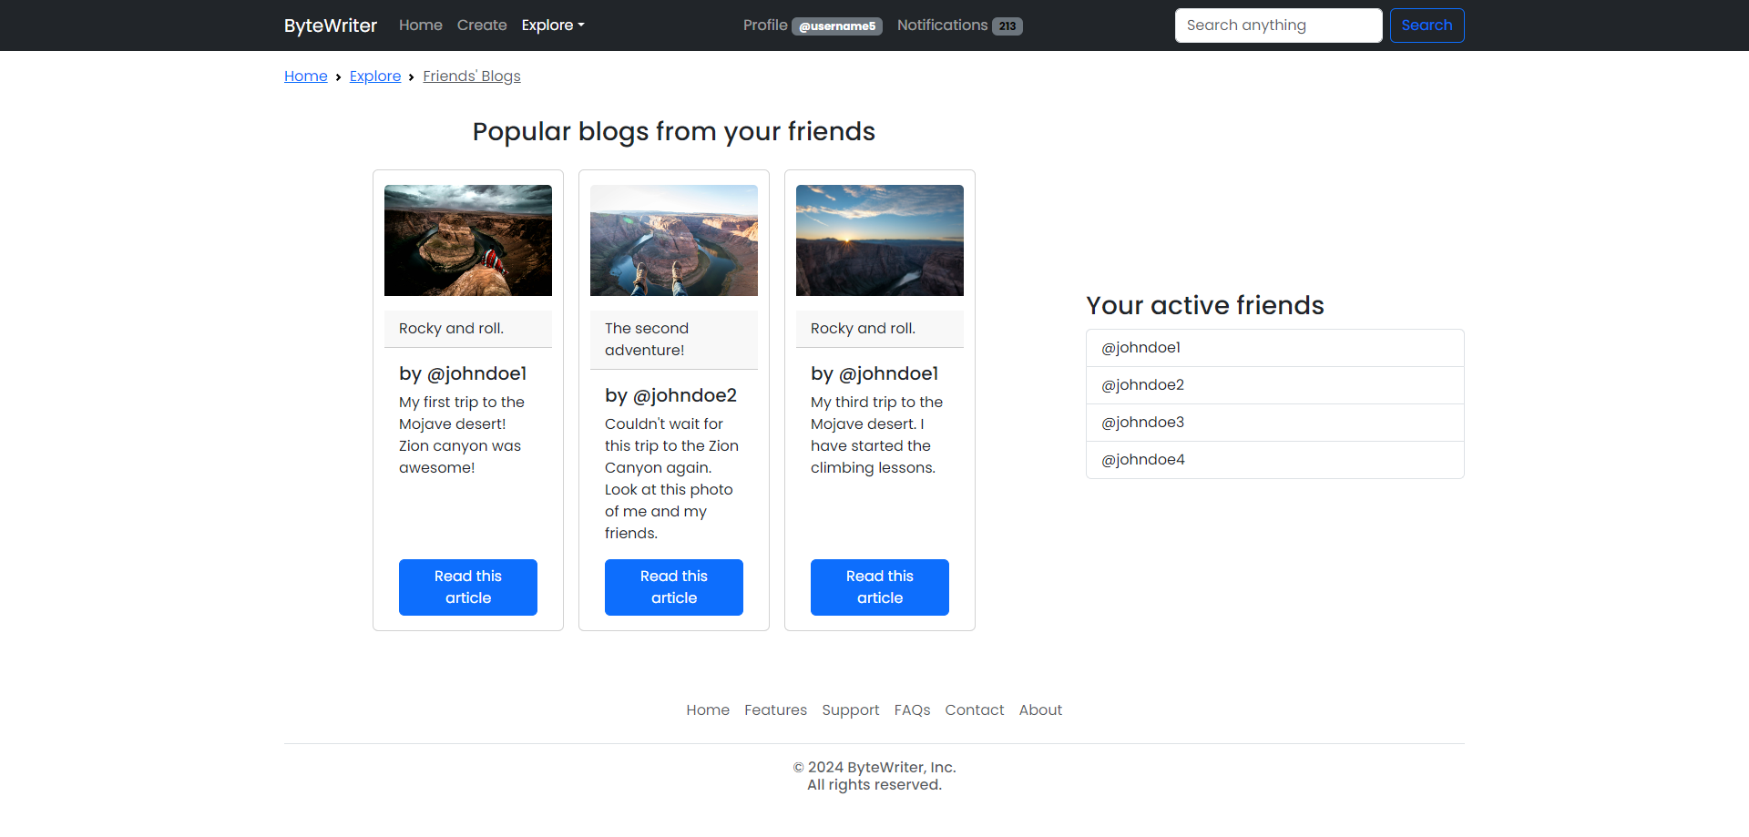

De asemenea, anumite articole populare pot fi evidențiate pe pagina de **Trending Blogs**, într-un mod asemănător fenomenului de viralitate în domeniul social media.

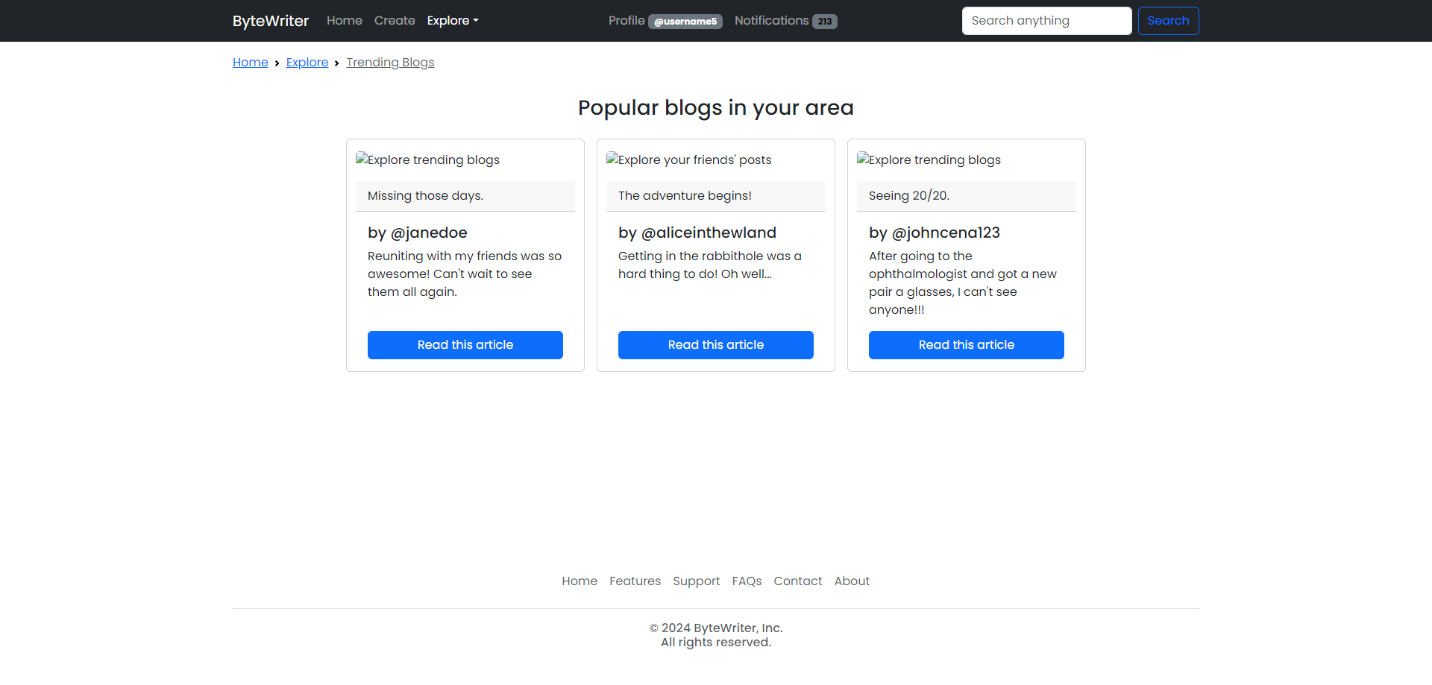

Fiecare utilizator poate să își creeze un articol în care să specifice un anumit utilizator colaborator în creația respectivului articol, și de asemenea să adauge mai multe atașamente foto (Toate aceste interacțiuni realizate pe pagina de **Create**).

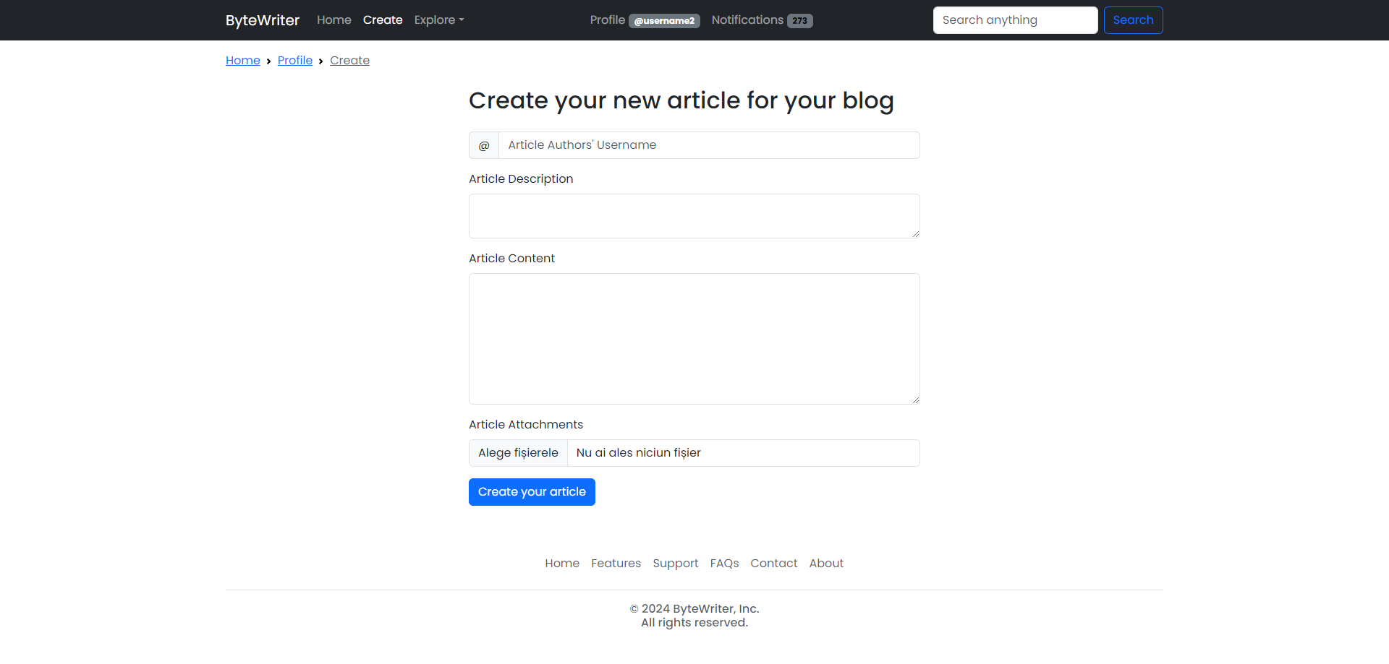

Pagina de **Profile** ne descrie anumiți parametrii ai unui utilizator, în contextul precizării elementelor create de către respectivul utilizator (articole, imagini atașate, modificarea unui articol, descrierea profilului unui utilizator, etc.)

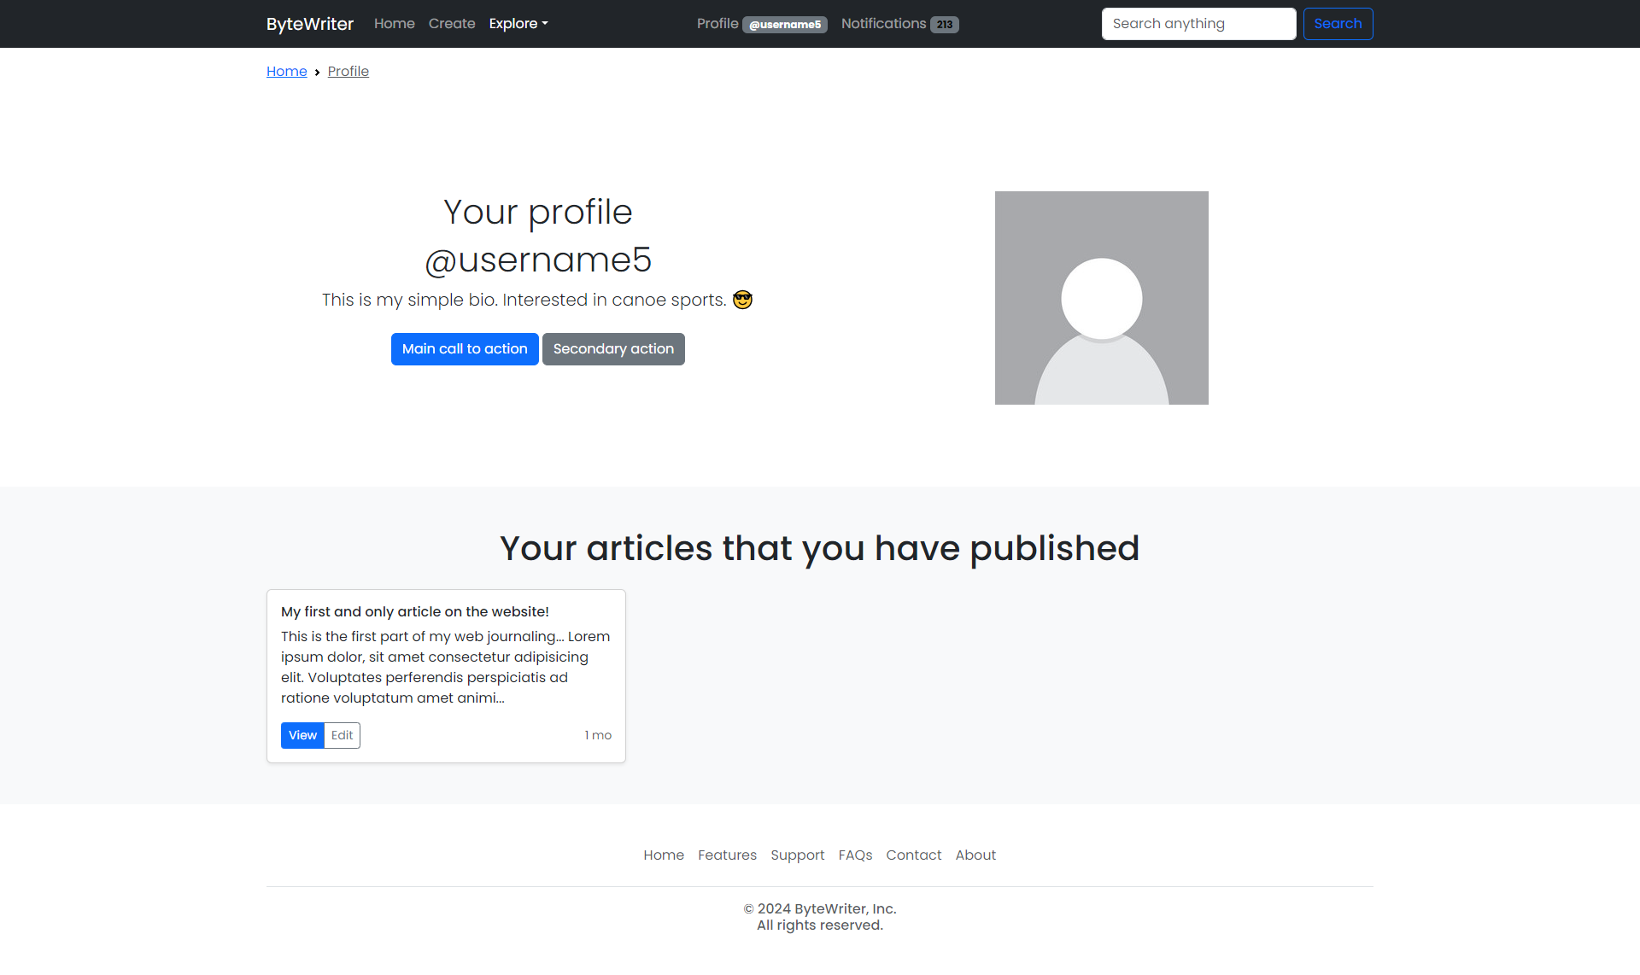

Platforma dispune de o pagină pentru descrierea anumitor întrebări frecvent date de către utilizatori și răspunsurile acestora printr-un meniu „acordeon” (pagina **FAQs**).

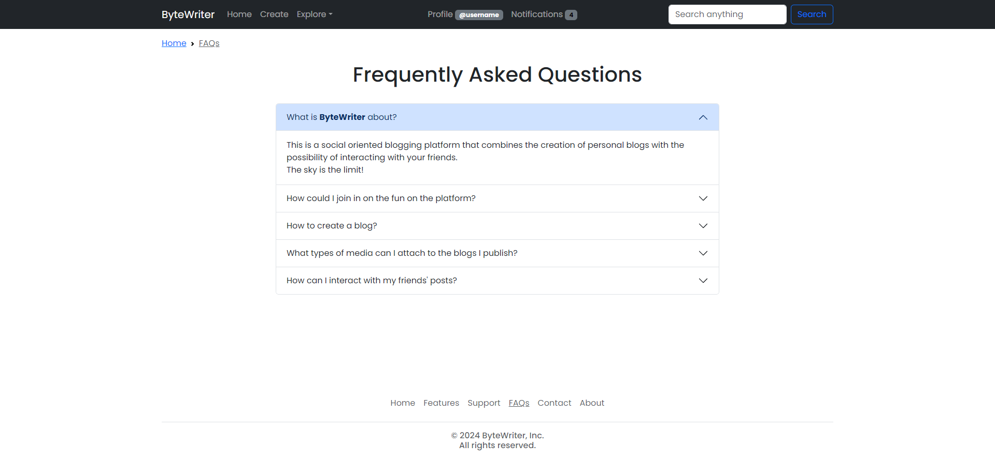

Utilizatorii vor dispune de o pagină de notificări (**Notifications**) în care se vor publica special pentru aceștia anumite mementouri acționate de anumite activități, cum ar fi numărul de aprecieri ale articolelor publicate sau adăugarea prietenilor. De asemenea, vor fi adăugate aici anunțuri în cadrul platformei, cum ar fi anumite anunțuri pentru mentenanță.

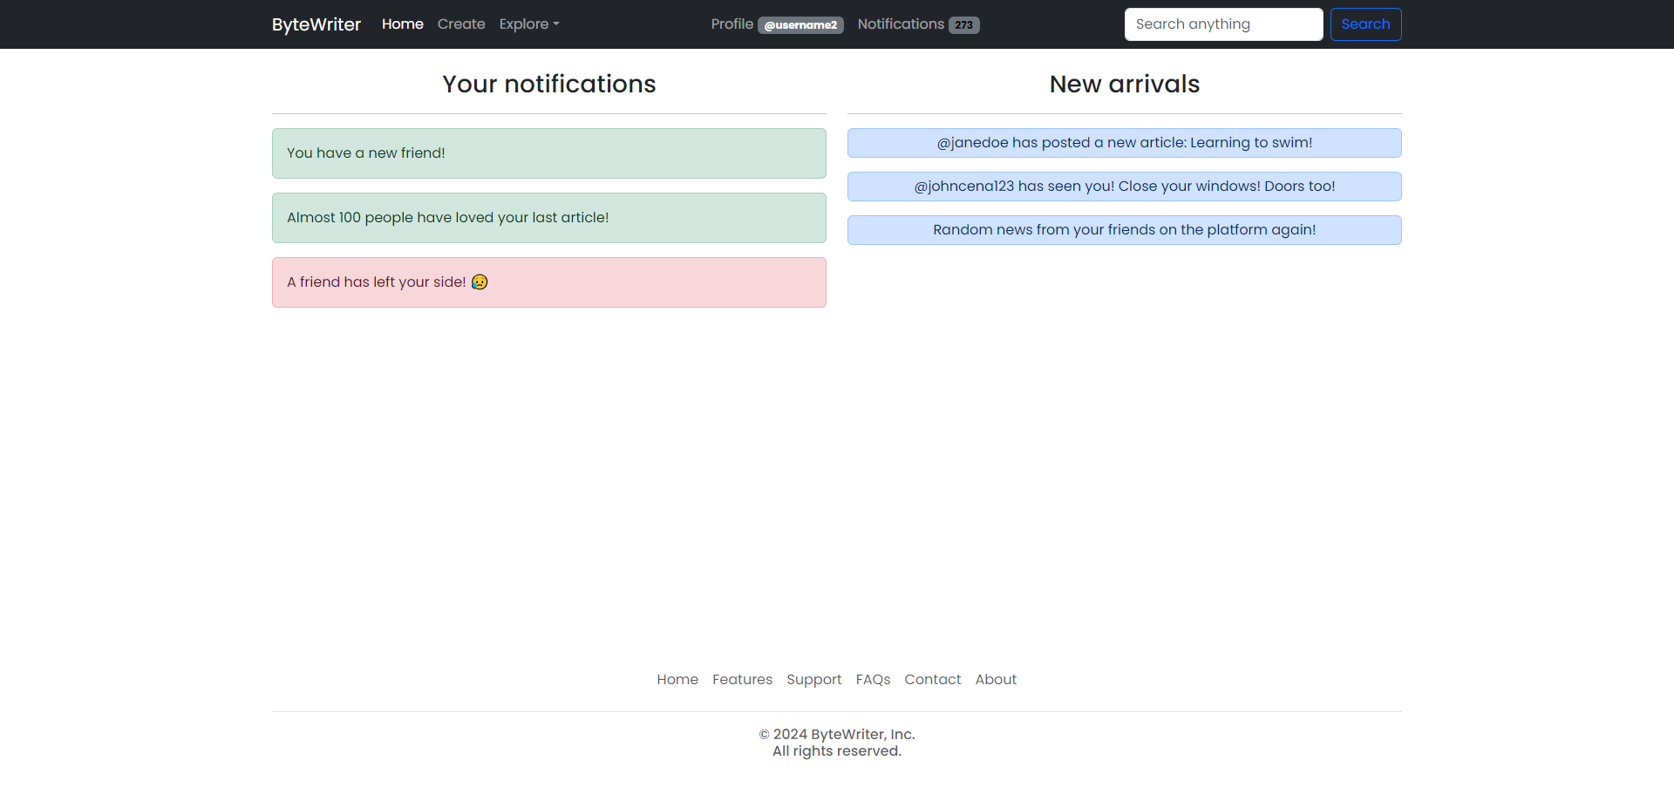

De asemenea, am descris o pagină pentru a căuta diferite entități pe care le vom păstra în baza de date a aplicației, cum ar fi utilizatori și articole. Căutarea este de asemenea accesibilă prin bara de navigare a paginilor platformei web.

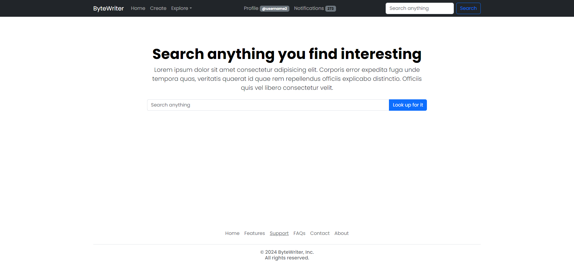

Platforma web a fost descrisă folosind HTML+CSS, și am mai folosit Bootstrap. Toate paginile sunt stilizate de asemenea și pentru dispozitive mobile, rezultând o accesibilitate mai mare a platformei web.

